Краткосрочный план
по предмету» Познание мира__2 класс________
Раздел долгосрочного планирования:  Раздел: Мой родной край |  |  |  | Школа: лицей № 17  Атырауская область
Дата: |  |  |  | ФИО учителя: Сборщик И.Е
Класс: 2 |  |  |  | Количество присутствующих |  | Количество отсутствующих
Тема: |  | Какой бывает транспорт?
Цели обучения, достигаемые на этом уроке (ссылка на учебный план) |  | 2.1.4.3 различать виды транспорта и знать об их назначении  2.1.4.4 обьяснять правила поведения в общественном транспорте
Цель урока |  | Все учащиеся смогут: различать виды транспорта и знать об их назначении.  Большинство учащихся смогут: различать виды транспорта и знать об их назначении,  обьяснять правила поведения в общественном транспорте.  Некоторые учащиеся смогут: различать виды транспорта и знать об их назначении и  обьяснять правила поведения в общественном транспорте
Критерии оценивания |  | Различает виды транспорта и знает об их назначении.  Обьясняет правила поведения в общественном транспорте.
Языковые задачи |  | Учащиеся могут: -объяснить смысл понятия «транспорт»  -классифицировать транспортные средства;  - называть правила поведения в общественном транспорте.  -извлекать новую информацию из текста, иллюстраций и видеоматериала.  Предметная лексика и терминология: Грузовая машина, транспорт, виды транспорта, наземный, воздушный, водный, пассажирские машины, багаж.  Набор полезных фраз для диалога/письма: Что такое транспорт? Какие виды транспорта знаете? Зачем человеку транспорт? Какие меры безопасности надо соблюдать на дорогах?
Привитие ценностей |  | уважение; сотрудничество; труд и творчество; открытость; образование в течение всей жизни.
Межпредметная связь |  | Естествознание, самопознание.
Навыки использования ИКТ |  | презентация
Предыдущее обучение |  | Имеют первоначальные представления о транспорте.
Ход урока
Запланированные этапы урока | Виды упражнений, запланированных на урок: |  |  |  |  |  | Ресурсы
Начало урока  2 минуты  3 минуты | Эмоциональный настрой  Приветствие “Хорощо ”  Цель: Позитивный настрой на урок.  Хорошо, что солнце светит? (изображают солнце)  Хорошо! (хлопают в ладоши)  Хорошо, что дует ветер? (изображают ветер)  Хорошо! (хлопают в ладоши)  Хорошо идти с друзьями? (шагают)  Хорошо! (хлопают в ладоши)  Хорошо прижаться к маме? (обнимают себя)  Хорошо! (хлопают в ладоши)  Хорошо в краю родном? (разводят руки в стороны)  Хорошо! (хлопают в ладоши)  Хорошо там, где наш дом? (изображают дом)  Хорошо! (хлопают в ладоши)  Хорошо кружиться в танце? (кружатся)  Хорошо! (хлопают в ладоши)  Хорошо быть казахстанцем? (выставляют большие пальцы) Хорошо!  Подведение к теме урока.  Отгадайте загадку:  Есть и водный, и воздушный,  Тот, что движется по суше,  Грузы возит и людей. Что это? Скажи скорей!  Как вы думаете о чем мы будем говорить на уроке?  Прием «Корзина знаний»  Расскажите, а что вы знаете о транспорте? Давайте сложим в корзину ваши знания о транспорте.  Учащиеся рассказывают, что они знают о транспорте, его видах.  Цель нашего урока: различать виды транспорта и знать об их назначении,  обьяснять правила поведения в общественном транспорте. |  |  |  |  |  | Картинка корзина  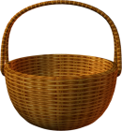
Середина урока  30 минут | Актуализация знаний  Просмотр презентации «Транспорт»  Групповая работа (15 МИНУТ).Прием «Визитная карточка»  Критерии: различают виды транспорта, объясняют их назначение .  Разделимся на группы по видам транспорта( автобус ,самолет, корабль,)  Задание : из прослушенной презентации выбрать информацию  К какому виду транспорта относится изображение на вашей картинке?. Каково его назначение?  1 группа  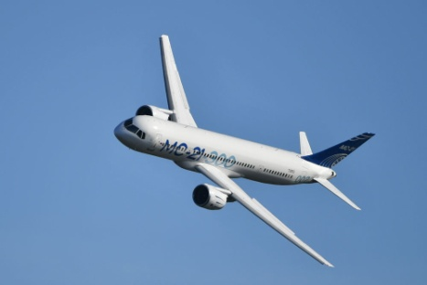  2. группа  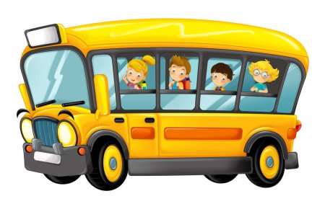  3. группа  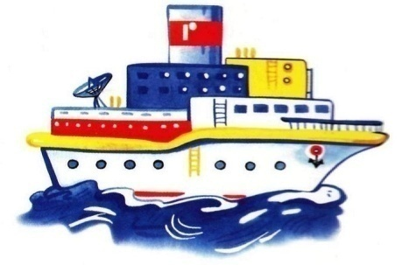  Дифференциация обучения:Учащимся 2 и 3 группы оказана поддержка в виде карточек с изображением транспорта определенного вида.  Дескрипторы:  - называют вид транспорта  - рассказывают об их предназначении  ФО «Словесная похвала учителя» Индивидуальная работа по рабочей тетради, стр 32 (5 минут)  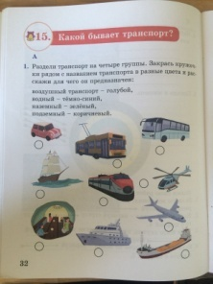  Задание для всех:  -Распредели транспорт на 4 группы. Закрась кружочки рядом с названием транспорта в разные цвета и расскажи, для чего они предназначены.  Водный-темно-синий  Наземный-зеленый  Подземный-коричневый  Воздушный-голубой  Дополнительное задание:  --Расскажи, какие из этих видов транспорта есть в вашей местности.  Ф.О взаимооценивание ПО ГОТОВОМУ ОБРАЗЦУ при помощи смайликов  Физминутка(2 минуты)  Самолет  Руки ставим мы вразлет: (Руки в стороны.)  Появился самолет. (Полетели как самолеты.)  Мах крылом туда-сюда, (Наклоны влево-вправо.)  Делай «раз» и делай «два». (Повороты влево-вправо.)  Раз и два, раз и два! (Хлопаем в ладоши.)  Руки в стороны держите, (Руки в стороны.)  Друг на друга посмотрите. (Повороты влево-вправо.)  Раз и два, раз и два! (Прыжки на месте.)  Опустили руки вниз, (Опустили руки.)  И на место все садись! (Сели на места.  Ребята, вы молодцы. Теперь вы знаете, какие виды транспорта существуют. Для чего предназначаются. А сейчас я хочу чтобы вы посмотрели на экран. Вот ,что я увидела однажды в автобусе.  Ребята, а как вы считаете правильно ли ведет себя ребенок?  Критерий: Называет правила поведения в транспорте .  Задание: Выбрать правила поведения в транспорте.  (Из предложенных предложений выбрать те, которые относятся к правилам поведения в общественном транспорте и распределить правила в 2 группы Можно. Нельзя  Можно Нельзя  В транспорте:  - щелкать семечки;  - громко разговаривать, смеяться;  - разговаривать тихо;  - есть мороженое;  - уступать место инвалидам и пожилым людям, маленьким детям.  - Не перебивать говорящего.  (ФО)- по готовой таблице. Паре у которых таблица заполнена верно, получают стикер машинку |  |  |  |  |  | Презента-ция  Конверты с заданиями  Рабочая тетрадь  Стр 32  Таблица
Конец урока  5 минут | Повторяем цели нашего урока  -Рефлексия  Прием «Кораблик»  На доске изображение синего моря и кораблики на магнитах. Если все было на уроке понятно, учашийся отпускает кораблик в море знаний. Если остались вопросы, что то было непонятно оставляет кораблик на берегу  И вы все сегодня молодцы и умницы.
Дополнительная информация
Дифференциация -  Каким способом вы хотите больше оказывать поддержку?  Какие задания вы даете ученикам более способным по сравнению с другими? |  |  | Оценивание -  Как вы планируете проверять уровень усвоения материала учащимися? |  | Охрана здоровья и соблюдение техники безопасности

